**[Faux tiramisu aux petits-suisses](http://www.linternaute.com/femmes/cuisine/recette/319862/1135869993/faux_tiramisu_aux_petits-suisses.shtml)**

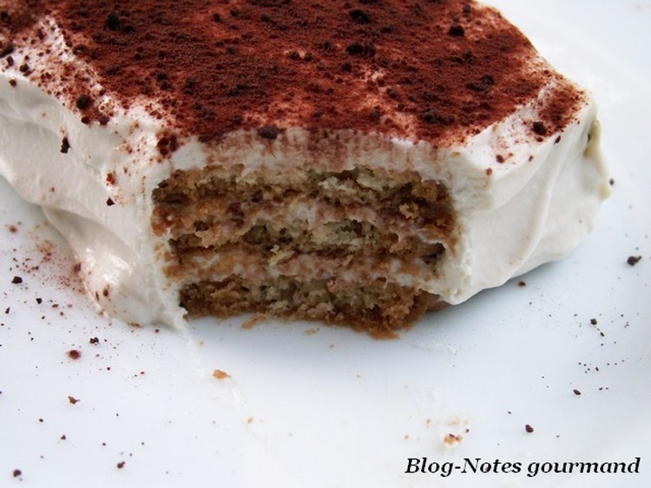

Des ingrédients ultra-basiques pour un dessert ultra-savoureux : voici une variante qui fait penser au tiramisu mais qui n'en est pas un ! Et avantage non négligeable, pas de blancs à battre en neige. Le résultat est vraiment bluffant

|  |  |  |  |  |  |  |
| --- | --- | --- | --- | --- | --- | --- |
| |  |  |  |  |  |  | | --- | --- | --- | --- | --- | --- | | |  |  |  |  | | --- | --- | --- | --- | | |  |  |  | | --- | --- | --- | |  |  |  | | | **Préparation :** 20 mn  **Cuisson :** 0 mn  **Repos :** 120 mn |   **Pour 4 personnes :**  •   12 petits beurre  •   4 petits suisse  •   10 cl de café  •   2 cuillères à soupe de sucre  •   1 sachet de sucre vanillé  •   [cacao](http://www.linternaute.com/femmes/cuisine/encyclopedie/fiche_composant/157/cacao.shtml) en poudre | |
| * Préparation |
| |  |  | | --- | --- | |  | • 1     Egoutter les petits-suisses, les mélanger avec le sucre, le sucre vanillé et 2 cuillères à soupe de café. | |  | • 2     Tremper 4 biscuits dans le café légèrement sucré, les disposer sur un plat rectangulaire, recouvrir d'une couche de crème, saupoudrer un peu de [cacao](http://www.linternaute.com/femmes/cuisine/encyclopedie/fiche_composant/157/cacao.shtml). | |  | • 3     Répéter l'opération trois fois et terminer par une couche de crème, recouvrir également les côtés, saupoudrer de [cacao](http://www.linternaute.com/femmes/cuisine/encyclopedie/fiche_composant/157/cacao.shtml) et [réserver](http://www.linternaute.com/femmes/cuisine/definition/100/reserver.shtml) au frais pendant au moins 2 heures. | |